**Biblioteka szkolna ogłasza konkurs**

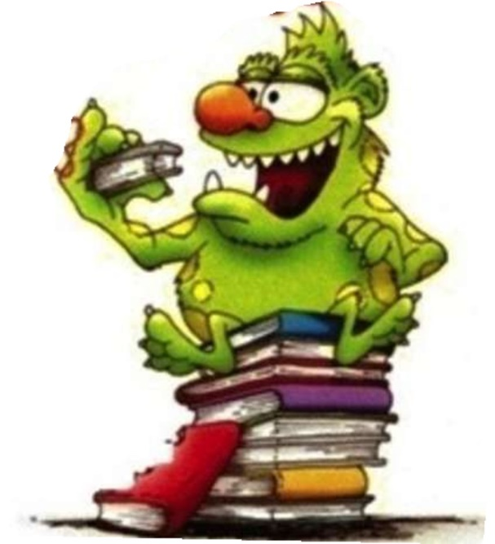**Na "Najlepszego Czytelnika Roku**

**2023/2024"**

REGULAMIN KONKURSU

**I. Cele konkursu:**

- Promocja czytelnictwa.

- Zachęcenie dzieci do czytania książek.

- Podnoszenie kultury czytelniczej uczniów.

- Utrwalanie nawyku obcowania z książką.

- Zachęcenie do czytanie książek spoza kanonu lektur obowiązkowych.

- Kształtowanie umiejętności czytania ze zrozumieniem.

**II. Zasady konkursu:**

- Konkurs przeznaczony jest dla wszystkich uczniów naszej szkoły.

- Czas trwania konkursu - cały rok szkolny 2023/2024.

- Ocenie konkursowej podlega aktywność i kultura czytelnicza uczniów, której wyrazem jest liczba wypożyczonych książek.

- Terminowość oddawania książek przez czytelnika, dbałość czytelnika

o wypożyczone książki.

- Kultura zachowania ucznia na terenie biblioteki.

- Bibliotekarz ma prawo sprawdzić czy czytelnik przeczytał wypożyczoną książkę

poprzez zadawanie pytań dotyczących treści danej książki.

- Konkurs prowadzony jest w dwóch kategoriach:

- uczniowie z klas I – III, uczniowie z klas IV -VIII

III. Nagrody:

Osoby, które zajmą pierwsze miejsca w każdej kategorii, otrzymają tytuł

Najlepszego Czytelnika Roku, nagrody oraz pamiątkowe dyplomy.

Ogłoszenie wyników konkursu nastąpi w czerwcu 2022 r.